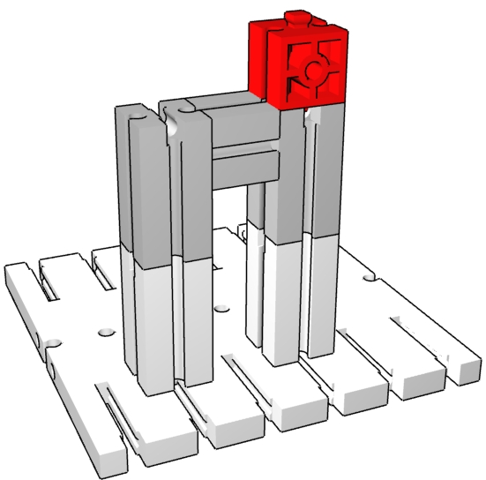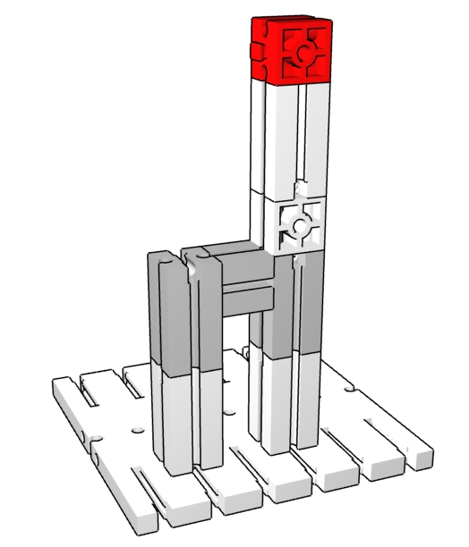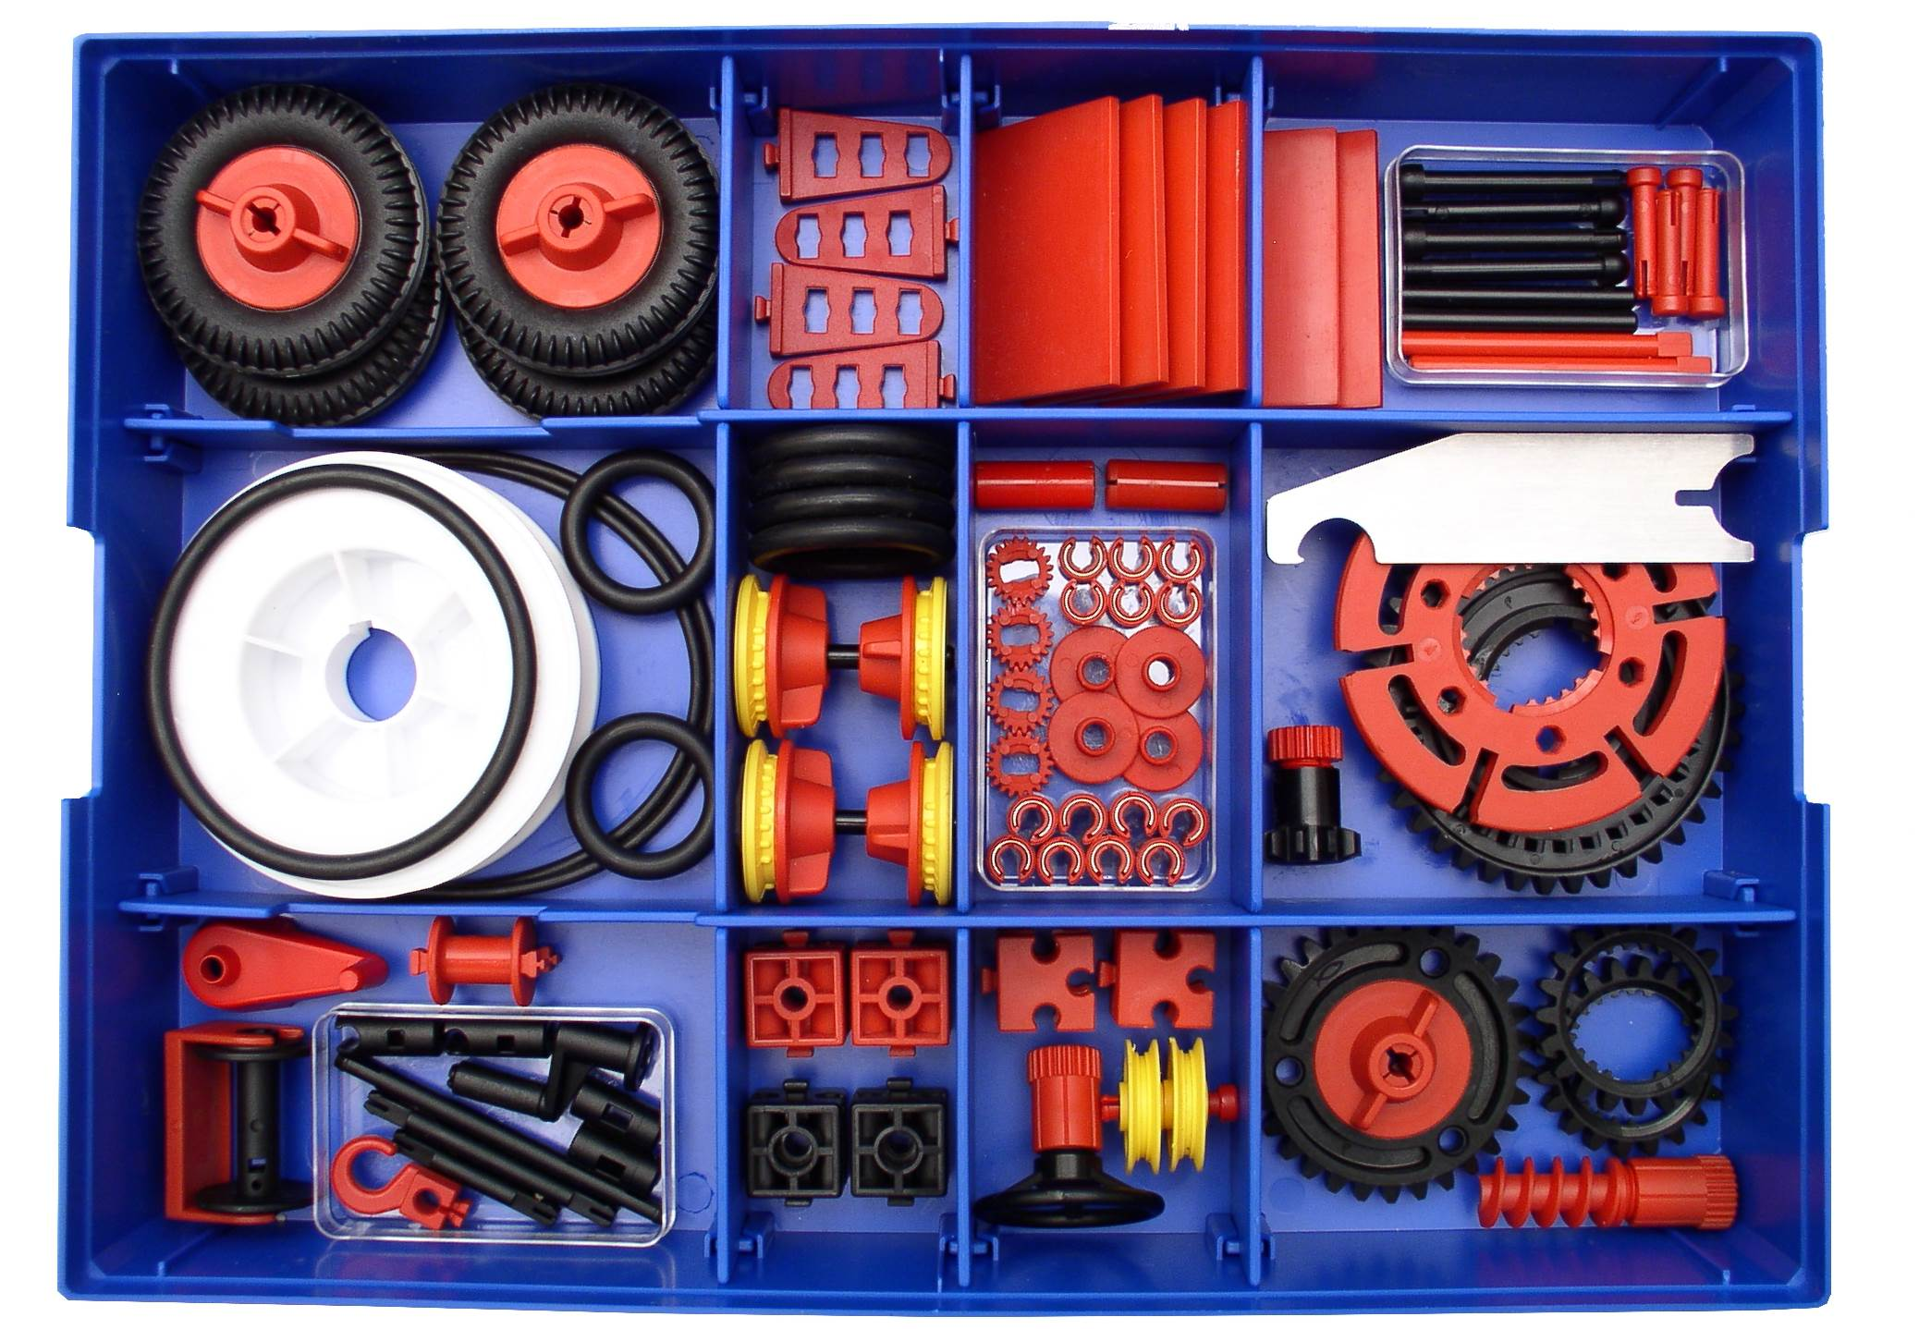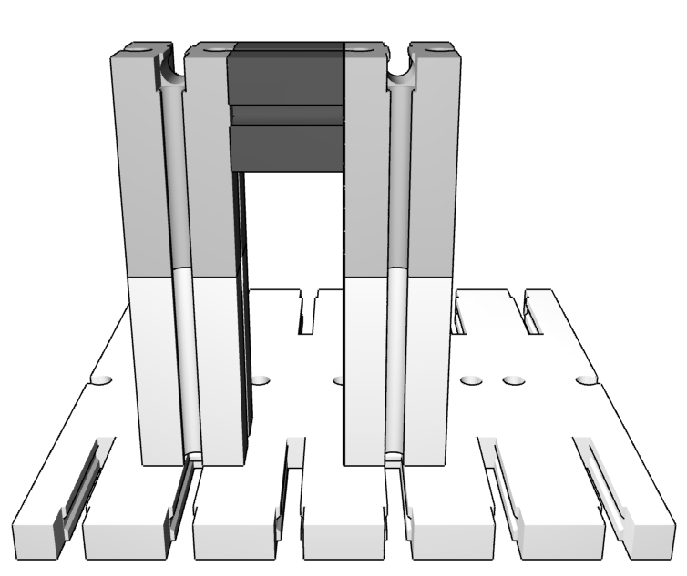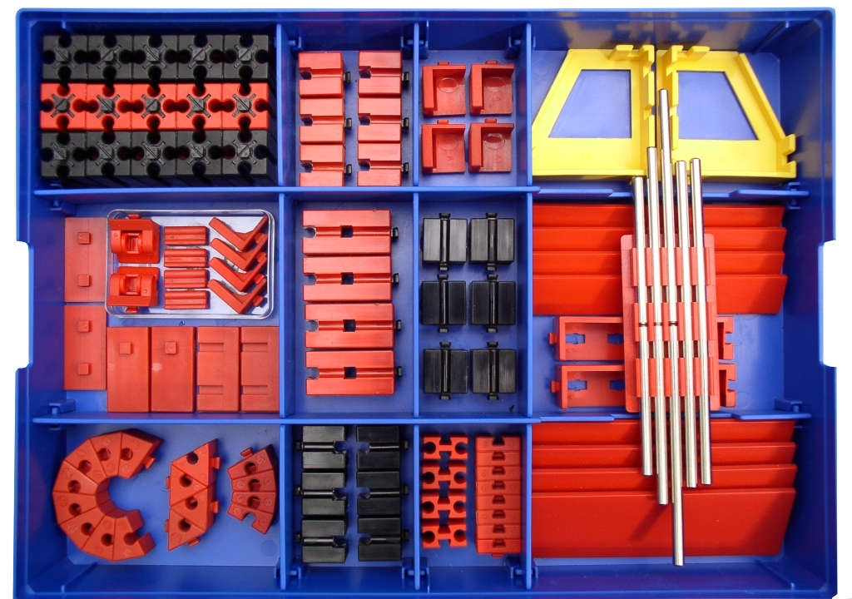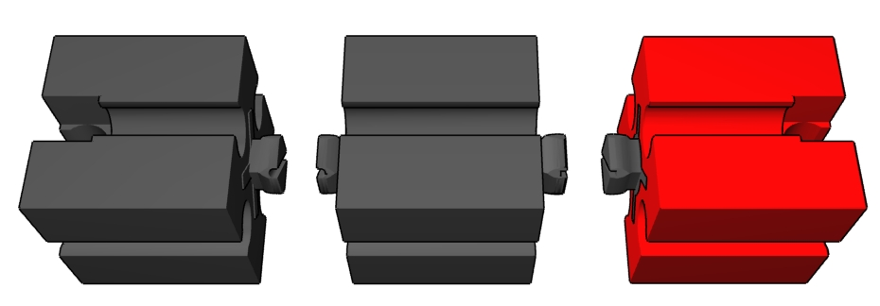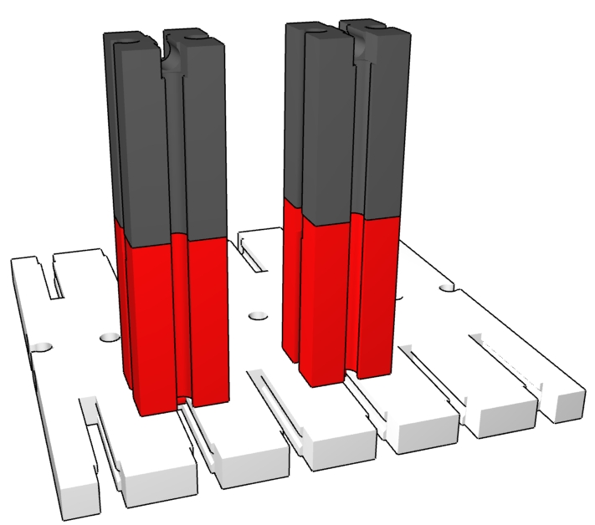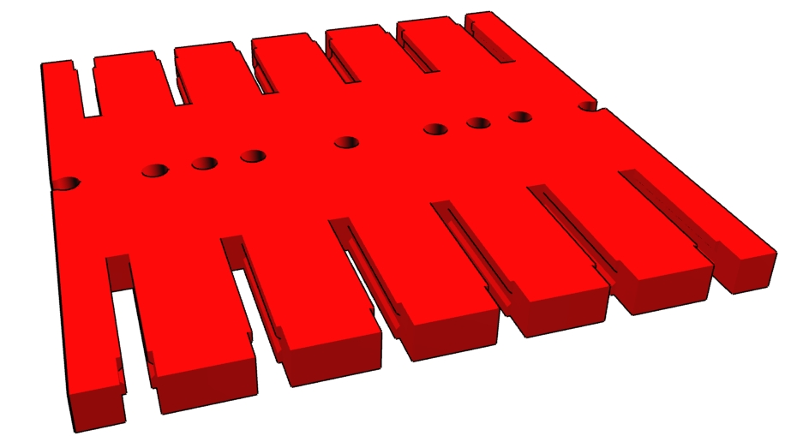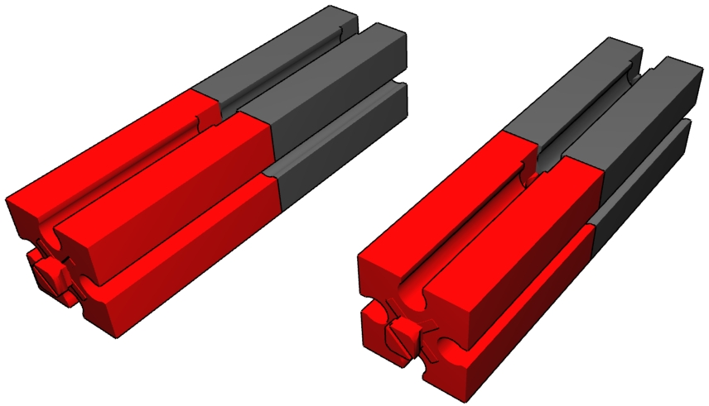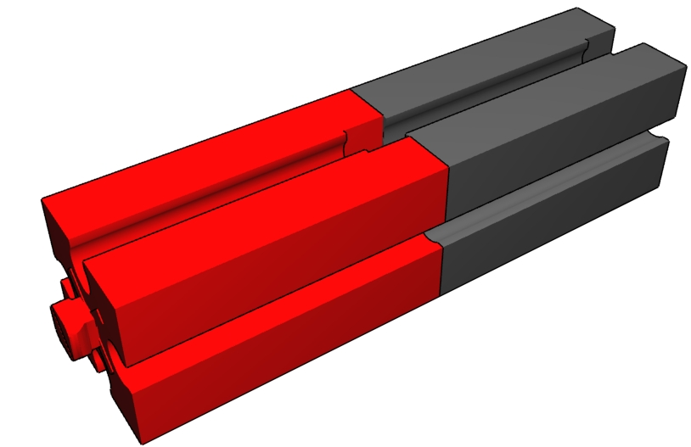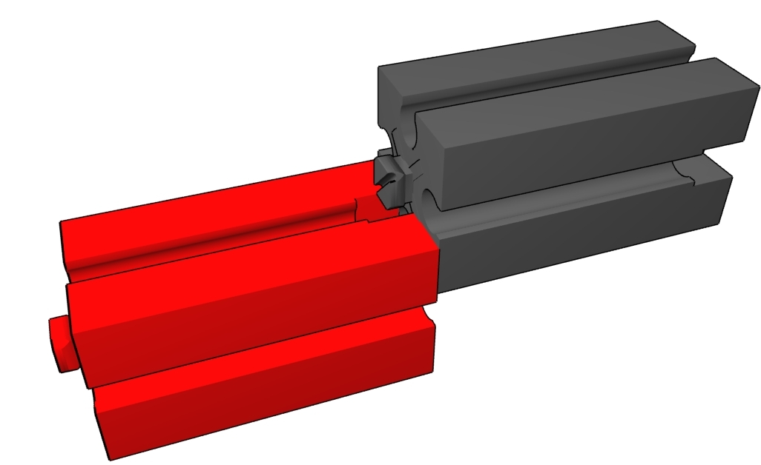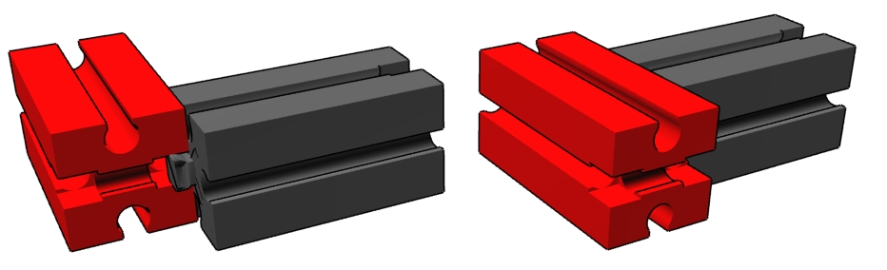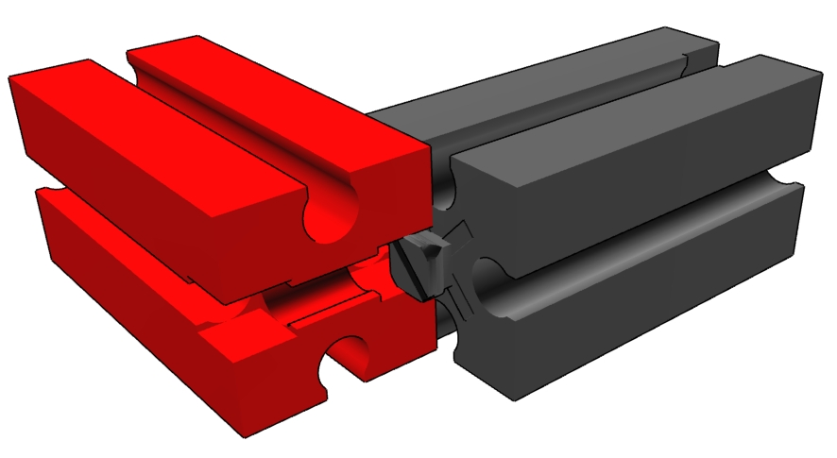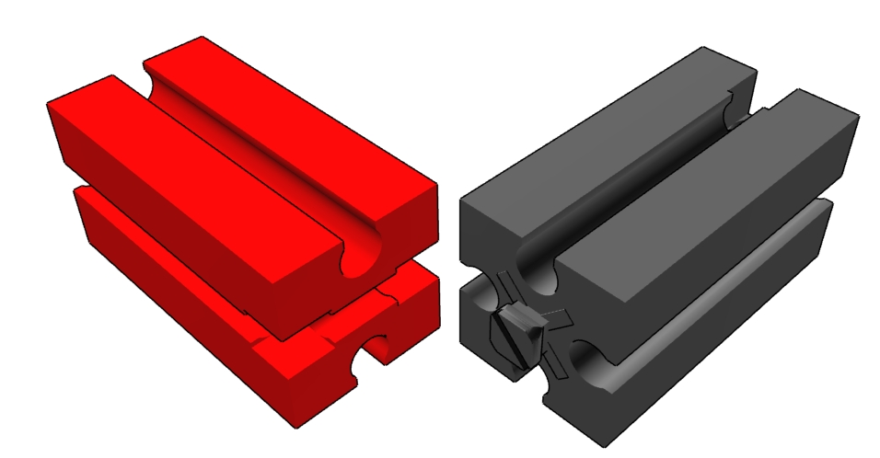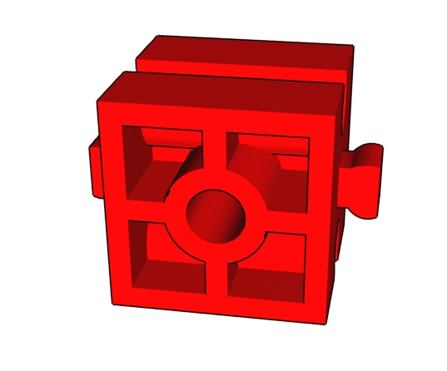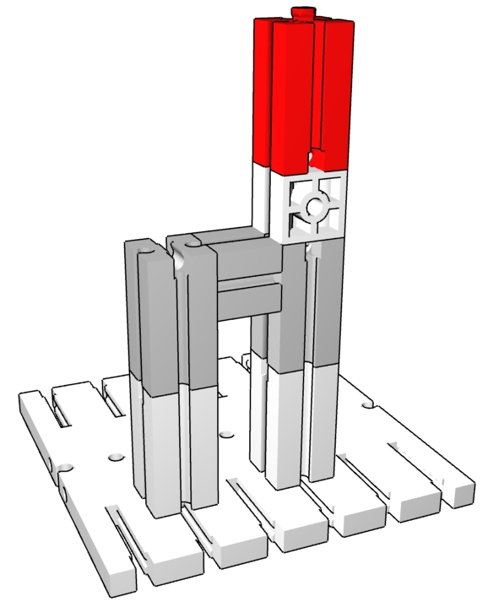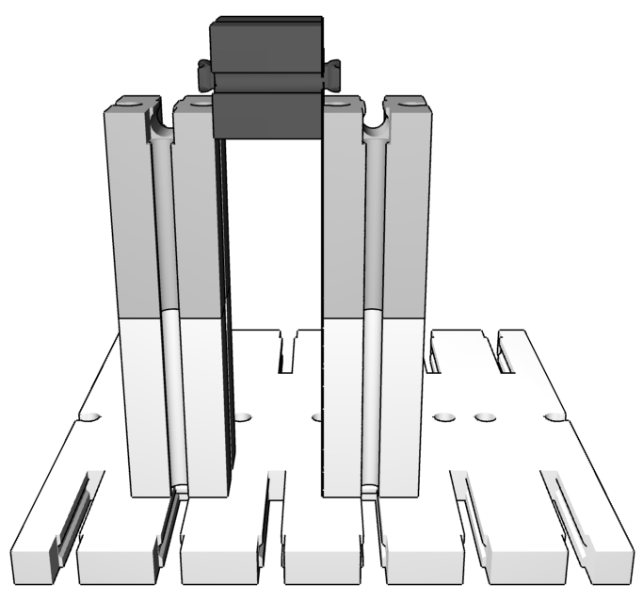
10
10
17
142
15
16
10
13
12
11
11
2
9
8
1
7
6
5
4
3
2
Kleine Bauplatte nehmen
und nochmals einen Baustein 15 mit Bohrung aufsetzen
Eine Maschine besteht immer aus Antriebsteil, Übertragungsteil (Getriebe), Arbeitsteil und Gehäuse.
Bis hier war dies jetzt der Aufbau eines Gestells oder Gehäuses für eine kleine Maschine

Kurzeinführung in die Handhabung der fischertechnik-Bauteile

Die Bilder dieser 3 Seiten finden Sie auf der CD unter Kurzeinführung Getriebe
Im Set 2 unten Mitte 4 Bausteine mit Loch (korrekt: Bohrung, Bezeichnung: Baustein 15 mit Bohrung)
Einen roten davon entnehmen
In der Mitte des Kastens 3 verschiedene kleine Bausteine. (Bezeichnung: Baustein 15)
Den mittleren Stein mit 2 Zapfen nehmen
2 große Bausteine links oben entnehmen (Bezeichnung: Baustein 30).
Bausteine haben 5 Nuten und 1 Zapfen
Baustein mit 2 Zapfen zwischen die Stäbe schieben
An der Farbgebung sieht man das Prinzip der Darstellung von Stufen in den
Bauanleitungen: fertige Strukturen grau/weiß, neue in Farbe
und wie im Bild aufsetzen, Bohrung zum Betrachter
Ergibt einen sehr stabilen Bock ( mal ein bisschen dran zu wackeln versuchen).
einen Baustein 30 draufsetzen
Stäbe in die Nuten der Platte einschieben, Abstand 1 Finger
2 Stäbe herstellen
Man erhält einen Stab
Baustein mit Zapfen in eine kurze Nut schieben.
Baustein mit Zapfen in eine lange Nut schieben.
Basis-Set 1 in diese Position drehen, gelbe Fenster rechts oben
Getriebe
Seite 1

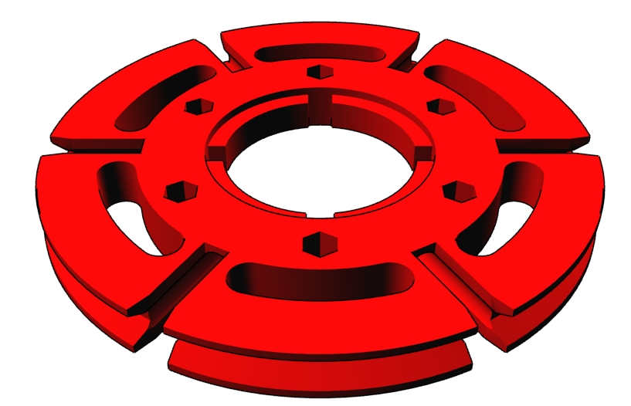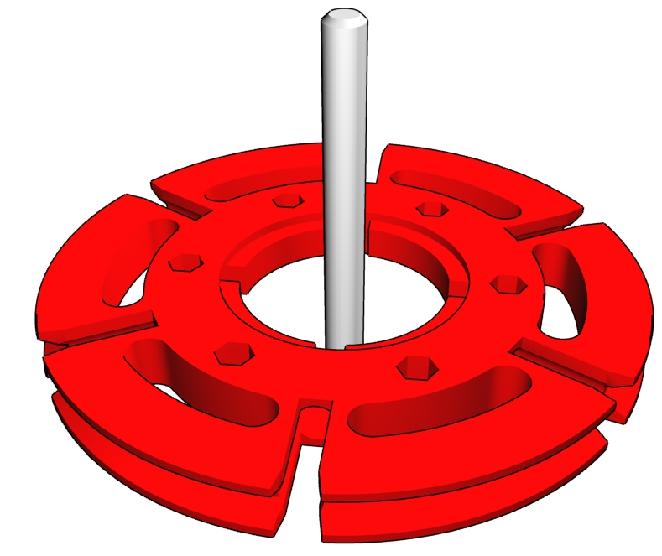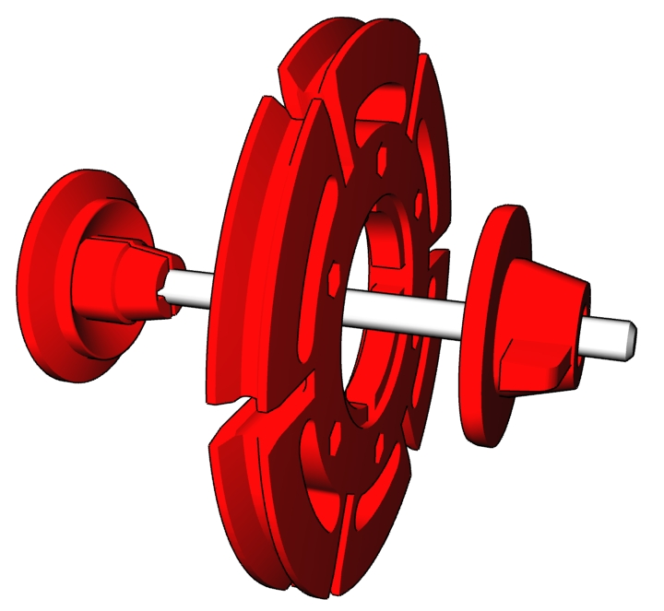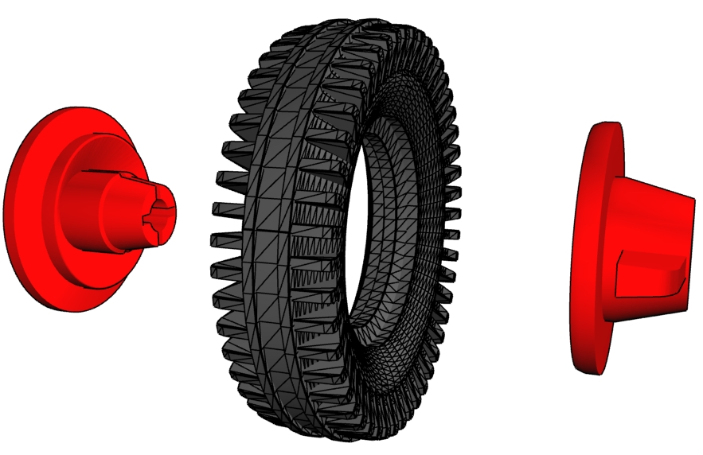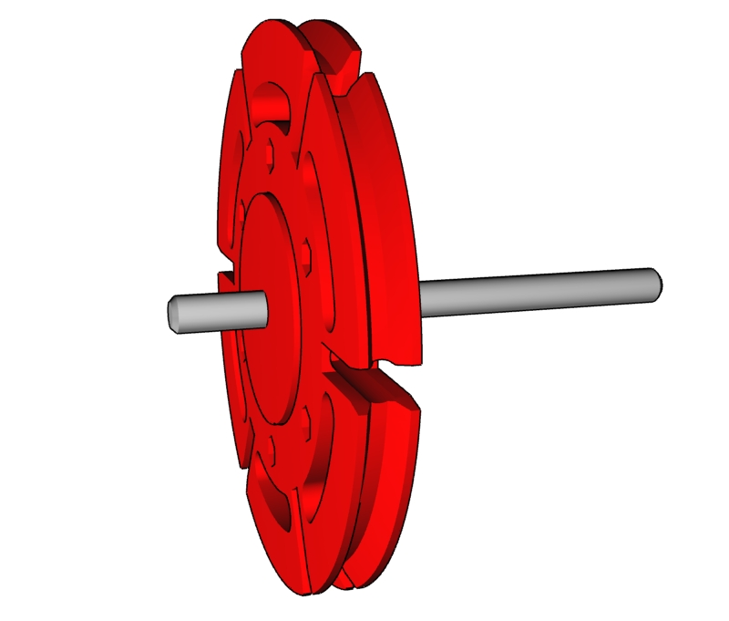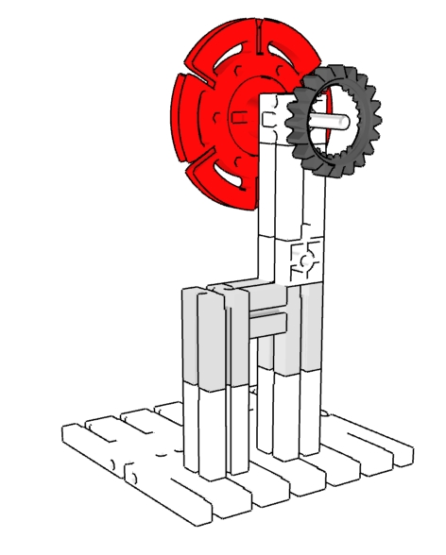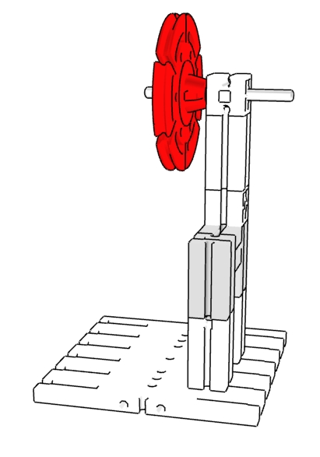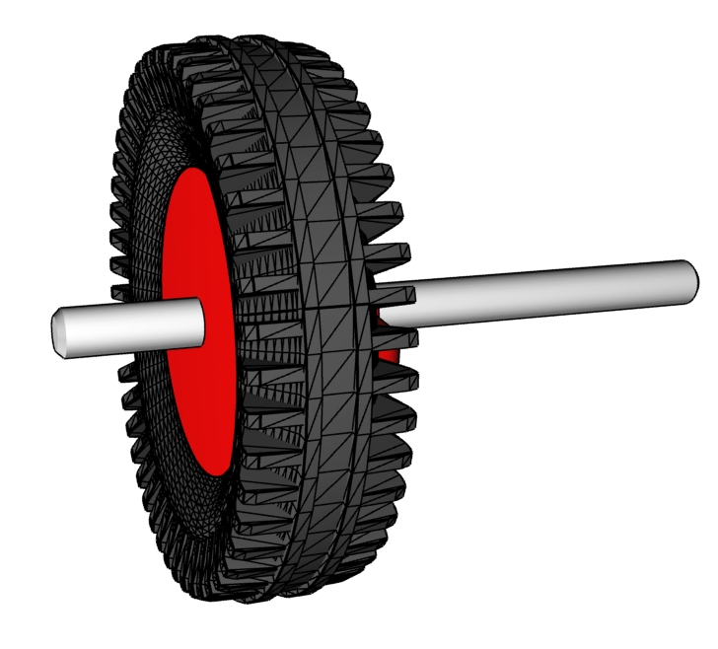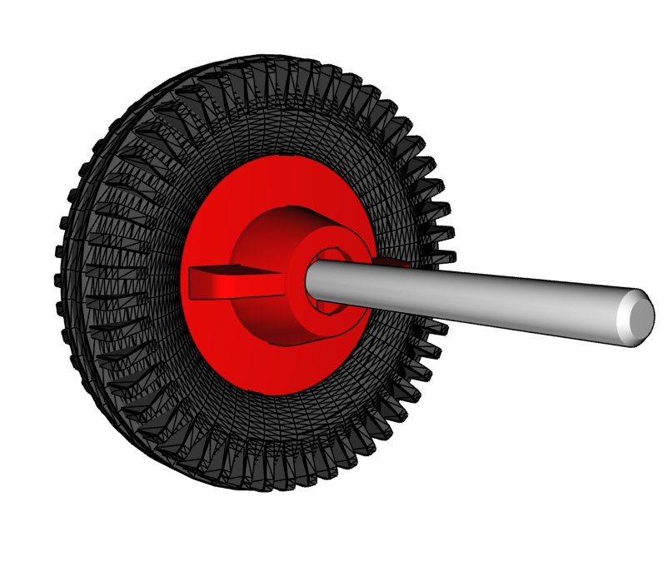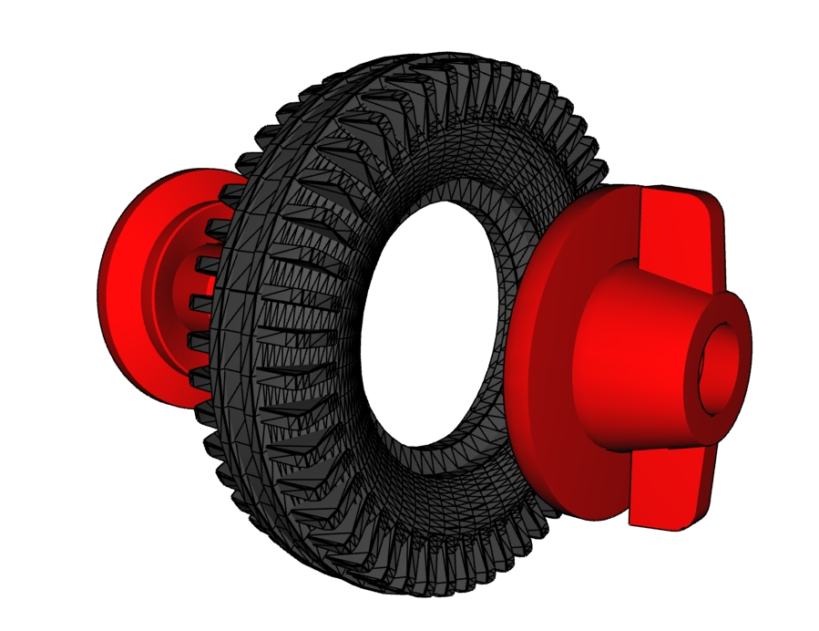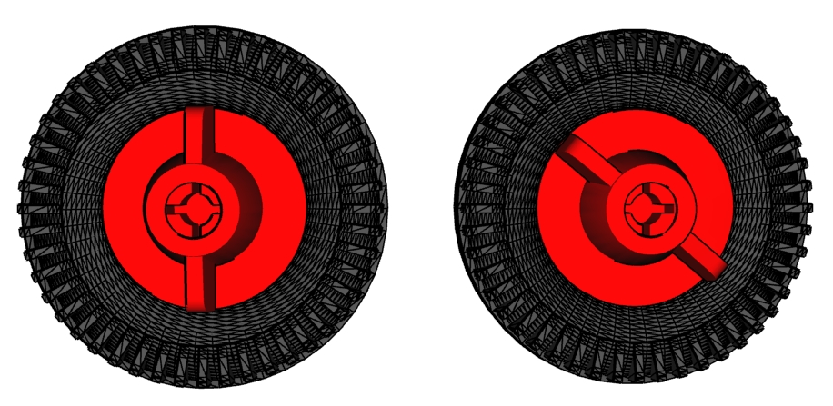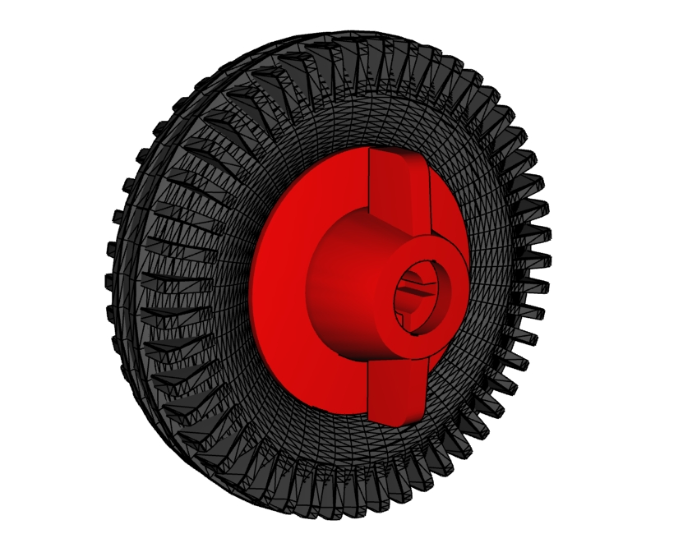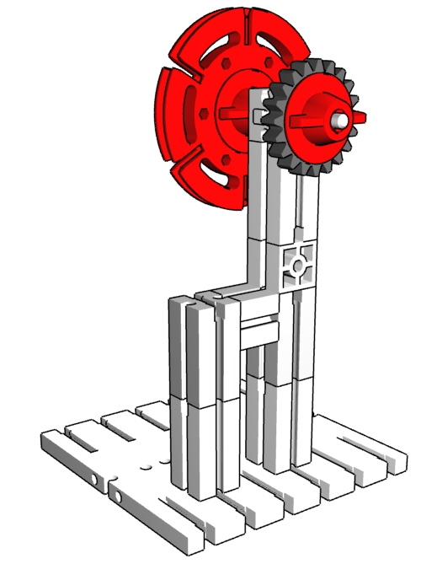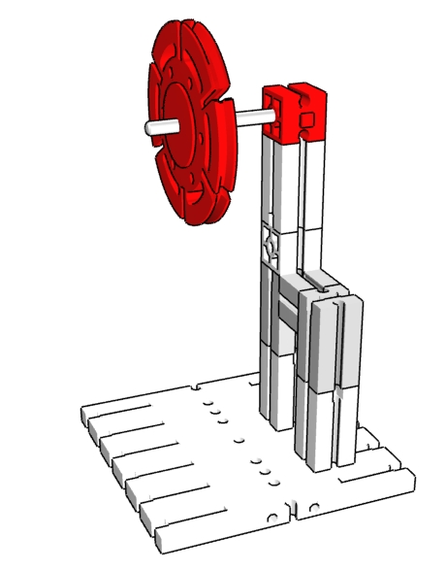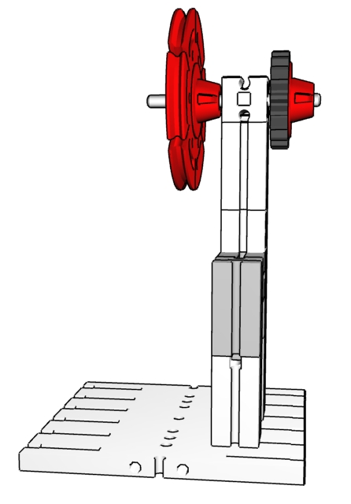
11
19
20
23
18
25
29
32
31
30
26
27
24
22
21
Jetzt kommen wir zum Getriebe

Dazu schauen wir uns ein Rad an

Die Flügel lassen sich verdrehen
28
Beim Festsetzen des Zahnrads beachten, dass die Naben nicht am Lager reiben:
etwas Luft (oder Spiel) lassen.
Wieder ein Rad demontieren

Die Achse wird jetzt zu einer Welle; beide Räder sitzen fest darauf.
Die Welle leitet die Drehung der Räder weiter.
Links unten im Kasten einen Zahnkranz entnehmen.
Wie könnte man diesen auf die Achse setzen?

Achse mit Scheibe hier einsetzen, Scheibe zur Mitte hin
und in die Drehscheibe einsetzen

Nabe und Nabenmutter ausbauen

Und ganz auseinander schrauben
Hier spricht man von Nabe und Nabenmutter

Wie kann man wohl hier eine Achse 60 einbauen?

Im Kasten links eine Drehscheibe entnehmen

Dann so festschrauben, dass ein kleiner Teil der Achse herausschaut

Wir nehmen eine Achse 60, (beim Einräumplan Set 2 mit Bestückungsplan 5 vergleichen)
und stecken sie in die Öffnung. Das muss ganz leicht gehen. Notfalls etwas aufschrauben

Kurzeinführung in die Handhabung der fischertechnik-Bauteile

Getriebe
Seite 2

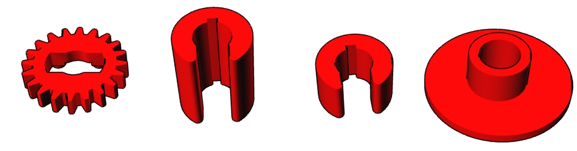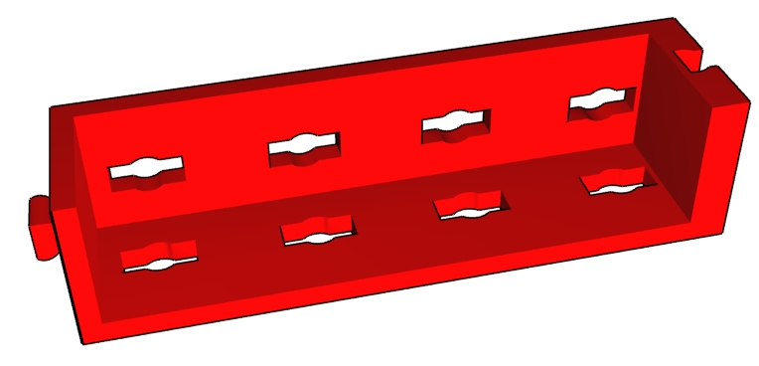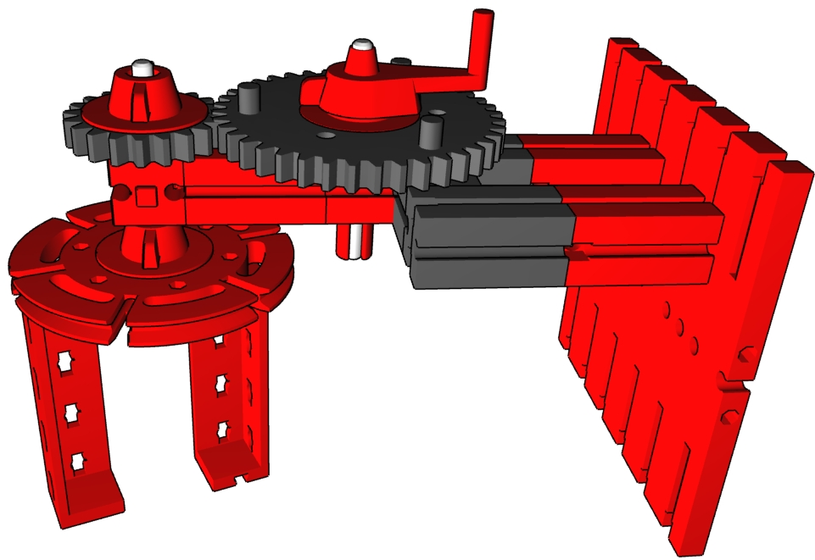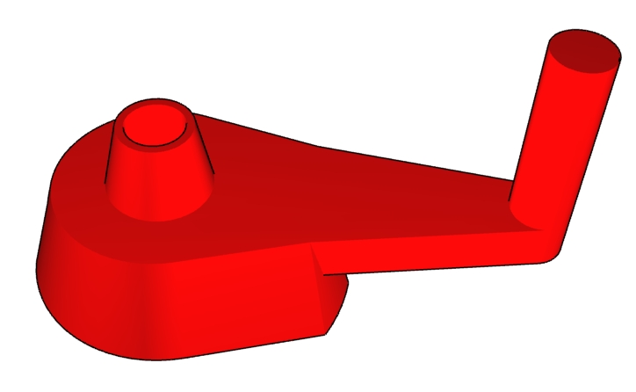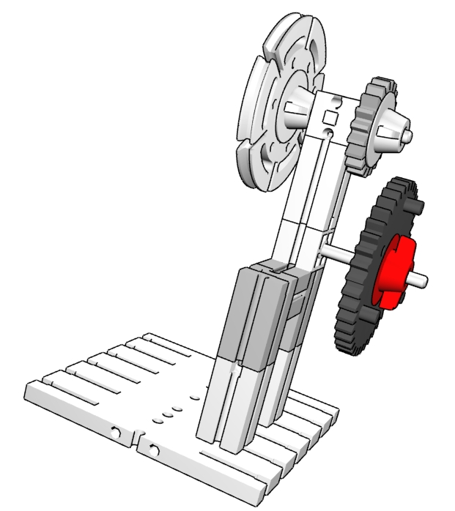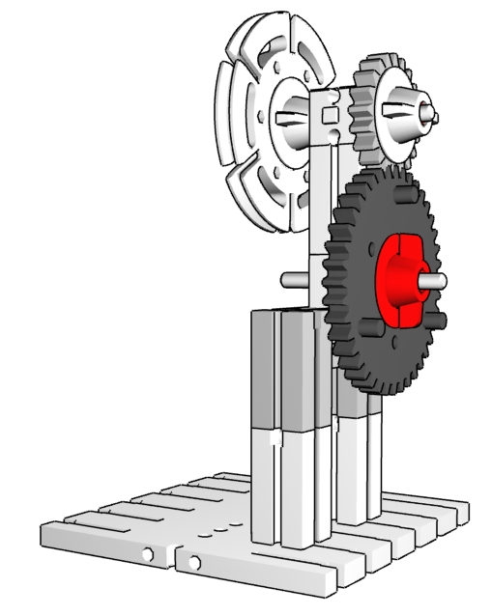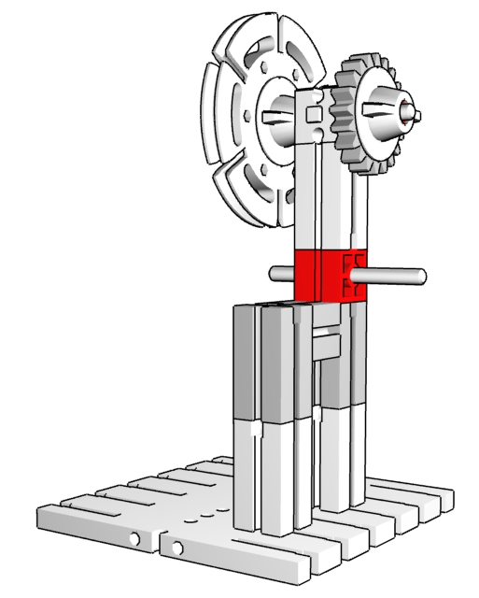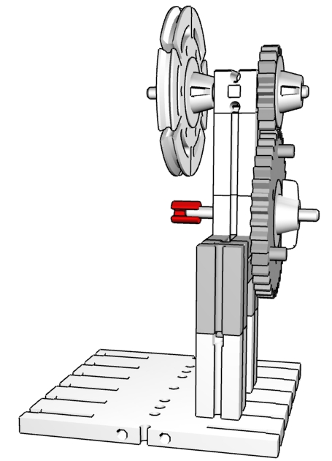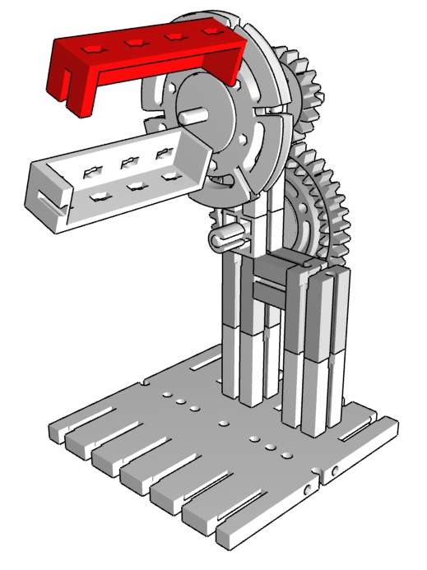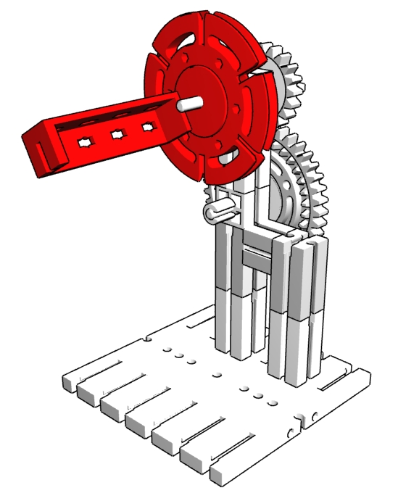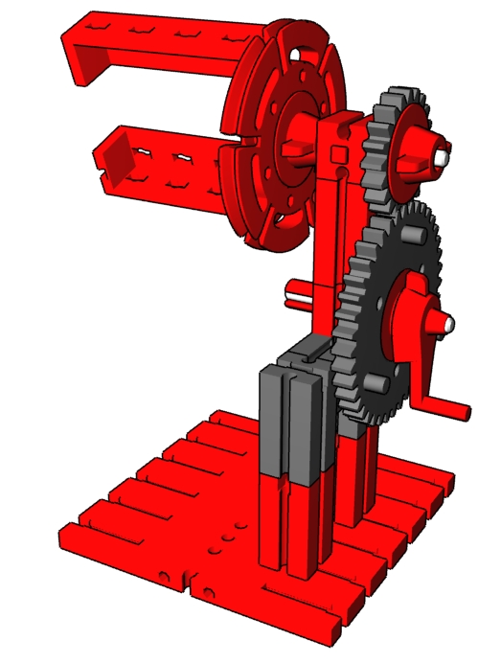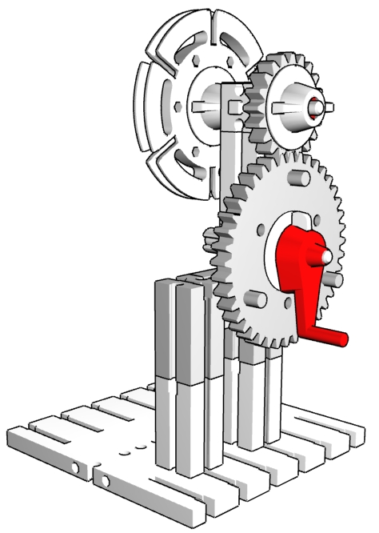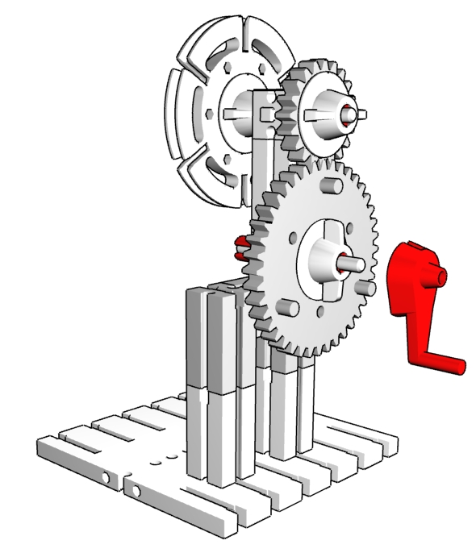
12
45
39
40
Winkelträger aus Kasten Set-1 entnehmen
41
42
43
44
38
37
36
35
34
33
Fertige Maschine:
Windmaschine oder Rührmaschine

Dreht man die Kurbel einmal, dann dreht sich das Arbeitsteil zweimal.
Ein Zahnrad mit 40 Zähnen treibt ein Zahnrad mit 20 Zähnen an.
Den 2. Winkelträger einbauen.
Mit dem Zapfen in einen Schlitz der Drehscheibe schieben
Korrekt montiert ist die Kurbel, wenn die Achse 1 bis 2 mm heraussteht.

Wir haben jetzt Gehäuse, Antriebsteil und Getriebe. Es fehlt noch das Arbeitsteil
Hier ein Zahnrad Z40 einbauen
Die Handkurbel aufsetzen
Links unten im Kasten die Handkurbel
Das mittlere links entnehmen.
Eigentlich ein Stellring, Bezeichnung Klemmbuchse

Auf die Achse aufschieben, und zwar so dass keine Reibung mit dem Lager entsteht.

Dreht man die Scheibe, müssen alle Räder spielend leicht laufen.

Kippt man das Modell zur Seite, fällt das Zahnrad heraus; das muss verhindert werden.

Im Döschen befinden sich mehrere Teile Achszubehör.
Es gibt noch eine 2. Möglichkeit für ein Achslager

Kurzeinführung in die Handhabung der fischertechnik-Bauteile

Getriebe

Seite 3

